Маршрут «Путешествие в центр Омской области»

- Краткое описание маршрута
1.1 Название | «Путешествие в центр Омской области»
1.2 Целевая аудитория | Обучающиеся 5-11 класс
1.3 Сезон | Круглогодично
1.4 Ключевые направления | #История #Традиции #Патриотизм #Наследие #Отечество #Краеведение#Память
1.5 Маршрут интегрируется в образовательные программы | -образовательные программы основного общего образования (предметные области  ФГОС – история) география, биология, история, литература, основы безопасности жизнедеятельности в рамках внеурочной в рамках внеурочной деятельности
 |  | Класс | Предмет | Раздел, тема
 |  | 5 | История | Тема: Советский тыл в Великой Отечественной войне  Тема: Начало Великой Отечественной войны
 |  | 6 | История | Тема: «СССР во Второй мировой и Великой Отечественной войне 1941-1945 гг.»
 |  | 7 | История | Тема: Народы СССР в борьбе с фашизмом
 |  | 11 | История | Тема: Внешняя политика СССР в 40ых годах и начало холодной войны

- дополнительные общеобразовательные программы (туристско-краеведческой направленности)
-программы воспитательной работы
1.5 Возможный уровень  познавательной/образовательной нагрузки | - Досуговый  - Ознакомительный  - Просветительский  - Исследовательский  - Проектный
1.6 Соответствие содержания маршрута психологическо-возрастным аспектам участников маршрута | Учащиеся 5-11 класса - являются целевой аудиторией данного маршрута, относящиеся в рамках психологической периодизации к подростковому возрасту. Главная проблема данного возрастного периода – в переходе от наглядно-образного мышления и начальных форм словесно-логического к гипотетико-рассуждающему мышлению, в основе которого лежит высокая степень обобщённости и абстрактности. Необходимым условием формирования такого типа мышления является способность сделать объектом своей мысли саму мысль. В 11-17 лет у детей появляется желание иметь свою точку зрения, всё взвесить и осмыслить, потребность в раздумьях о себе и окружающих, в размышлениях о предметах и явлениях, в том числе о тех, что не даны в непосредственно-чувственном восприятии.  По нашему мнению, разработанный маршрут полностью соответствует возрасту участников. Посещение маршрута создает познавательную среду для развития учащихся и способствует интеллектуальному росту, побуждает к исследовательской и проектной деятельности. Представленные объекты посещения, интересны и актуальны для современных школьников.
1.7 Гражданская идентификация | Школьный познавательный маршрут «Путешествие в центр Омской области» предполагает исследовательскую и проектную деятельность учащихся, самостоятельное изучение информации, работу с текстами, отбор информации, а также способствует развитию гражданской само идентичности и патриотизма. Маршрут познавательного школьного туризма «Путешествие в центр Омской области» дает возможность обучающимся расширить знания не только по истории родного края, но и знакомит со знаковыми местами истории. Маршрут гармонично дополняет материалы учебной программы по географии и истории. Все темы и экскурсионные объекты маршрута направлены на самоидентификацию учащихся, пониманию себя как части своей Родины. Во время экскурсий школьники смогут увидеть, а при желании даже прикоснуться к памятникам истории.
18 Доступность для детей с ОВЗ и  инвалидов | Доступен для детей с ОВЗ в составе смешанных групп (при сопровождении ассистентом  или тьютором), при отсутствии противопоказаний средней физической нагрузки
1.9 Продолжительность маршрута | 2 – 2.30 часа с перерывом на перекус
1.10 Протяженность маршрута | Общая протяженность 468 км, из них активных 4,2 км
- Цели маршрута | Создание условий для воспитание патриотизма, самоопределения обучающихся на основе социокультурных, духовно-нравственных ценностей через освоение исторического наследия региона

- Образовательные задачи маршрута | Актуализация и расширение знаний и опыта, полученных обучающимися на занятиях в рамках общеобразовательных программ истории  Создание условий для развития интеллектуальных и творческих способностей обучающихся  Способствовать проявлению познавательного интереса и ценностного отношения к истории и культуре родного края  Создание условий для развития интереса к изучению истории
- Программа маршрута | Данный маршрут является пешеходной экскурсией, включающий в себя посещение музея
- Стоимость | Проезд от г. Омска до с. Колосовка  От с. Колосовка до г. Омска. (Автобус или маршрутное такси от Автовокзала/трансфер)  Питание
- Карта маршрута | 1 день  https://yandex.ru/maps/?um=constructor%3A5cc3785e72be5e92c710e91080ebde403b918854f43a6c6b2b5df8bcc522d64f&source=constructorLink  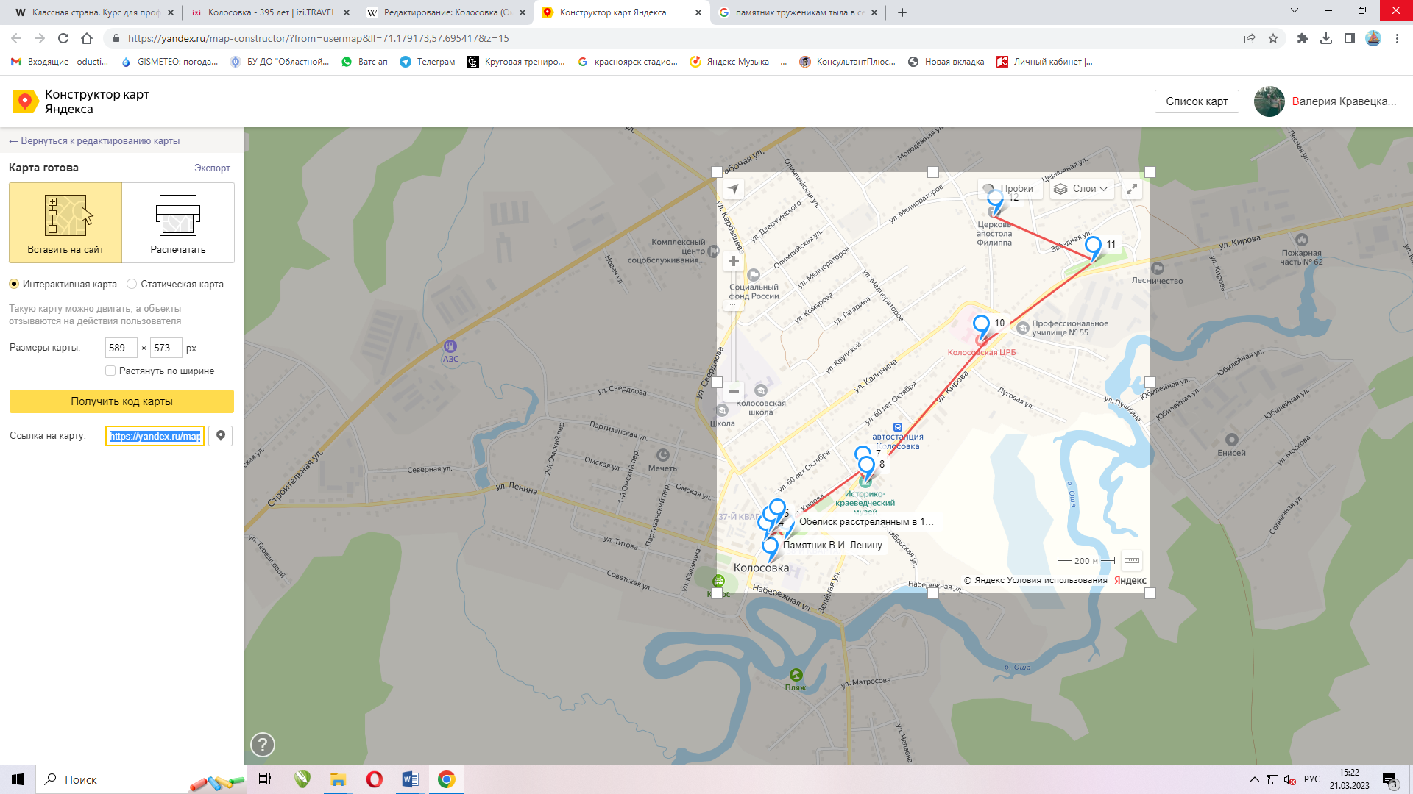
- Дополнительная информация | Заказать экскурсию: 8-381-502-17-45.  Где остановиться:  Гостиница «Иртыш», с. Усть-Ишим, ул. 40 лет Октября, д. 107, тел. 8 (38150) 2-19-70.  Гостиница ИП Величко Т.П., с. Усть-Ишим, ул. Горького, 32 тел. 8 (38150) 2-13-34.  Как добраться:  Расстояние до с. Усть-Ишим 538 км. Выезд через Тюкалинский тракт на север региона. Имеется автобусное сообщение. Заказать трансфер: 8-913-149-98-89.

